Nama : Sultan Ramadhan

NIM : 311810129

Kelas : TI.18.D6

**Aplikasi CRUD Fungsi pencarian pada list datanya & Fungsi paging pada list datanya.**

**Domain : http://uassultan.epizy.com**

**Screenshoot**



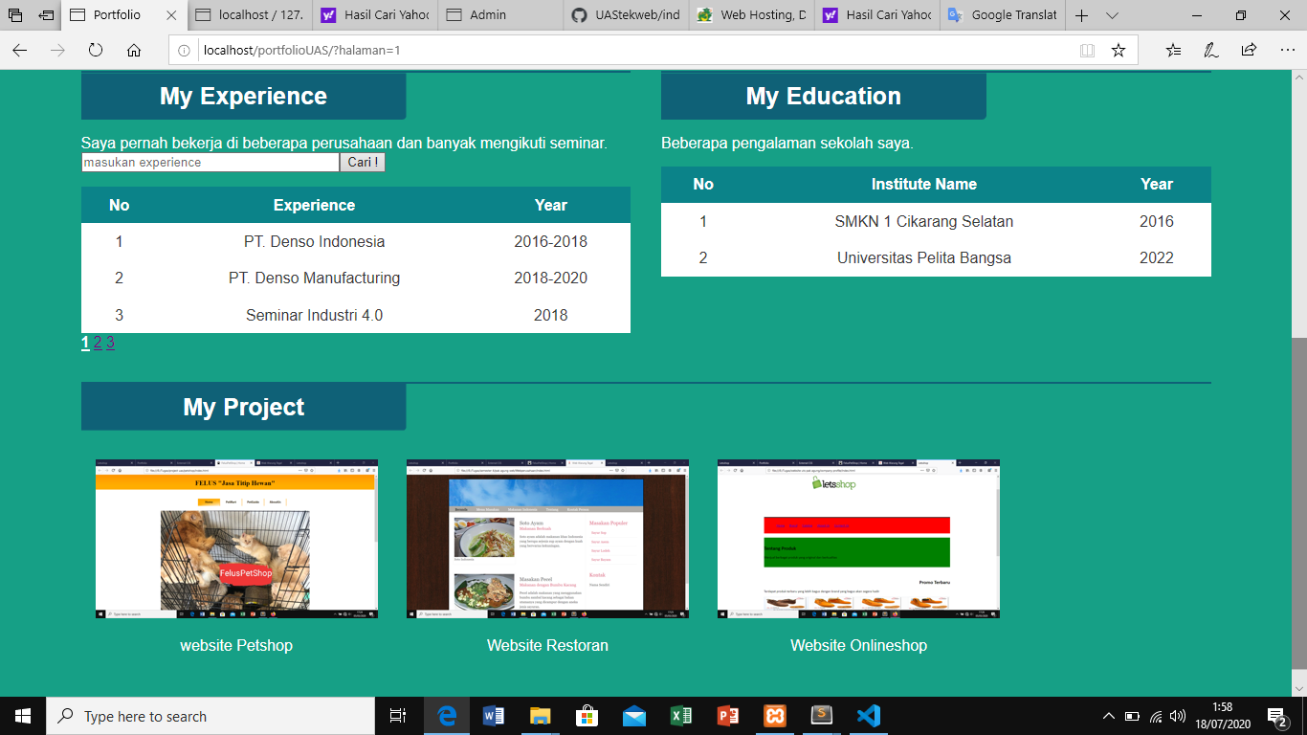

**Hasil pencarian**

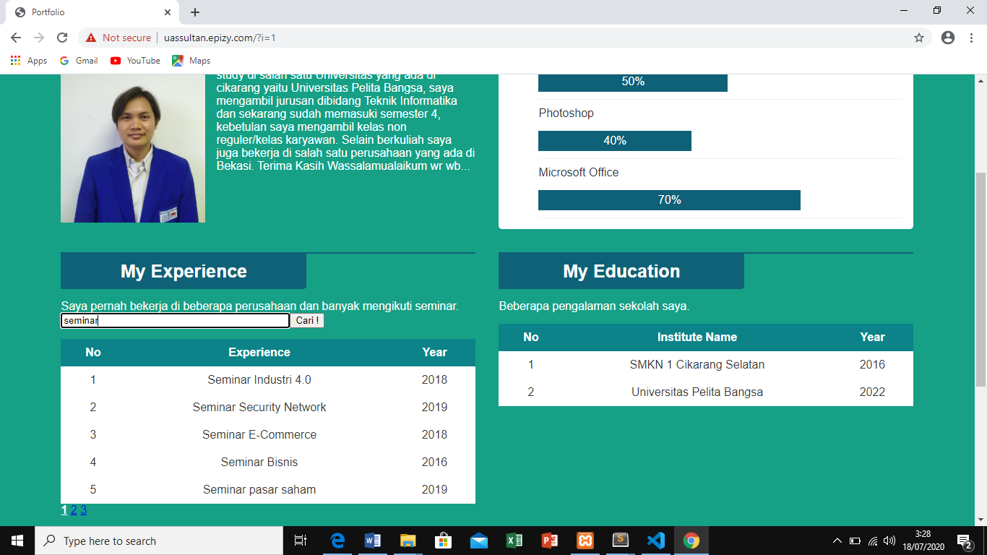

**Hasil pagination**

